PŘÍLOHA č. 1 - Specifikace díla a pojmenování nestandardních úprav a změn
Dílo bude zrealizováno v souladu s dokumentací a standardními funkčními vlastnostmi systému KREDIT platnými k datu uzavření smlouvy. Výjimku tvoří následující vyjmenované úpravy a změny.
 | Specifikace požadavku
1. | Nejsou
2. | Nejsou
3. | Nejsou
Stránka | 10
PŘÍLOHA 2: HARMONOGRAM A SOUČINNOST
Událost | Zodpovídá | Termín
zahájení prací na projektu implementace
zahájení instalací na provozu
předání projektu implementace
schválení projektu implementace
školení obsluhy, příprava dat
předání díla
Stránka | 11
PŘÍLOHA 3: SEZNAM OPRÁVNĚNÝCH OSOB

1. Oprávněné osoby zhotovitele
Funkce | Oprávnění | Jméno | Telefon, e-mail
Vedoucí projektu | Jednání ve věci smlouvy Předání a akceptace díla Věcná jednání | Xxxxx xxxxx | xxxxxxxxxxxx
Hlavní řešitel (Projekt manager) | Předání a akceptace dílčího plnění Věcná jednání | Xxxxx xxxxxxx | xxxxxxxxxxxxxx
Technický  specialista | Věcná jednání | Xxxxx xxxxx | Xxxxxxxxxxxxxx
Konzultanti | Věcná jednání | xxxxxxx xxxxxx | xxxxxxxxxxxxxx

2. Oprávněné osoby objednatele
Funkce | Oprávněni | Jméno | Telefon
Vedoucí projektu | Jednání ve věci smlouvy Předání a akceptace díla Věcná jednání | Xxxxxxx xxxxxxxxx | xxxxxxxxxxxxx
Hlavní řešitel (Projekt manager) | Předání a akceptace dílčího plnění Věcná jednání | Xxxxxx xxxxxxxxxx
Technický  specialista | Věcná jednání | xxx. xxxxx xxxxxx xxxx xxx | xxxxxxxxxxxxxxxx
Konzultanti | Věcná jednání
Account manager | Jednání ve věci smlouvy Věcná jednání | Xxxxxx xxxxxxx | xxxxxxxxxxxxxx
Stránka I 12

PŘÍLOHA 4: CENOVÁ NABÍDKA
Skladové hospodářství a normování | MN | MJ | Cena/MJ | Celkem
Skladové hospodářství a normování | 1 | ks | Xxx xxx Kč | xx xxx Kč
Další PC v systému | 5 | ks | xx xxx Kč | xx xxx Kč
Převedení dat ze stávajícího systému | 1 | ks | xx xxx Kč | xx xxx Kč
Instalace a nastavení | 5 | hod | xx xxx Kč | xx xxx Kč
Školení uživatelů | 12 | hod | xx xxx Kč | xx xxx Kč
Napojení na NIS Hippo | 1 | ks | xx xxx Kč | xx xxx Kč
Stravovací systém
Správa systému KREDIT pro 1 000 osob | 1 | ks | xx xxx Kč | xx xxx Kč
Web KRÉDU | 1 | ks | xx xxx Kč | xx xxx Kč
Prezentační místo ANETE 19” | 1 | ks | xx xxx Kč | xx xxx Kč
Bk snímač výdejní | 1 | ks | xx xxx Kč | xx xxx Kč
Displej výdejový ( místný, oboustranný, počty porcí) | 1 | ks | xx xxx Kč | xx xxx Kč
Zdroj napájecí | 1 | ks | xx xxx Kč | xx xxx Kč
Nerezový držák výdejního místa | 1 | ks | xx xxx Kč | xx xxx Kč
Instalace HW, SW, nastavení stravovacího systému | 1 | ks | xx xxx Kč | xx xxx Kč
Školení stravovacího systému v rozsahu 12 hodin | 1 | ks | xx xxx Kč | xx xxx Kč
Nastavení a školení nákupního portálu | 1 | ks | xx xxx Kč | xx xxx Kč
Celková cena bez DPH |  |  |  | 245 710,00 Kč
DPH 21% |  |  |  | 51 599,10 Kč
Celková cena včetně DPH |  |  |  | 297 309,10 Kč
Dopravné je zahrnuto v ceně díla
Měsíční poplatek za provoz nákupního portálu | 1 | měs | 17 100 Kč | 17 100 Kč
Stránka
13
PŘÍLOHA č. 5 - formulář HLÁŠENÍ ZÁVAD
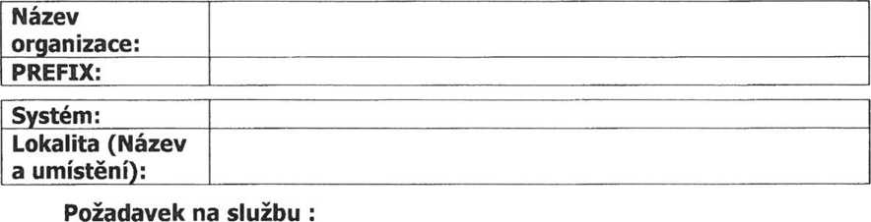
servisní zásah nad 2 prac. dny
expresní servisní zásah do 2 prac. dnů expresní servisní zásah do 24 hod expresní servisní zásah do 8 hod
dálkový servis nad 4 hodin expresní dálkový servis do 4 hodin
Požadavek a typ označit „X"
Stav systému/zařízení a podrobný popis závady:
Vyhotovil: |  | Datum: |  | Podpis:
Tel.: |  | GSM: |  | E-mail:
Stránka | 14

